俄烏衝突令G20瀕臨分裂 變小圈子遊戲

原创 简思智库 [简思智库](javascript:void(0);)

**简思智库**

微信号 GNSSTT

功能介绍 策者简也，思而后行。

2022-04-21[原文](https://mp.weixin.qq.com/s?__biz=MzUyNzQyMzYwNQ==&mid=2247491398&idx=1&sn=4e6634afe8e8fef40ae2455fbe7a0ac2&chksm=fa7e9e5ccd09174a3b7581bdb8f0ce9b50c906b1db1af1a26c02345bea6af48888a61a9567df&scene=27#wechat_redirect&cpage=275) 发表于

收录于合集



点击蓝字关注我们



**簡思智庫有話説：**

以美國爲首的小圈子政治團夥在全球大肆地搞黨同伐異這套玩法，對全球政治、經濟無異於是場災難。

**這是簡思智庫的第 572 篇原創**

**作者：**簡思智庫，專注於粵港澳大灣區政治經濟，深度研究香港問題。





**01**





自俄烏戰爭爆發後，歐美試圖全力孤立俄羅斯，例如美國總統拜登上月25日公開呼籲，要將俄羅斯從G20峰會除名，否則應該允許烏克蘭參加會議。

作為本年度G20峰會輪值主席國的印尼，主張保持中立，既沒有點名譴責俄羅斯，而且邀請包含俄羅斯在內的G20領導人參加今年11月舉行的G20峰會。

印尼外長蕾特諾早前指，印尼將繼續聽取G20成員國的意見及建議，但同時會提醒各方，G20峰會的主題為**「共同復甦，更強復甦」**，主要談及疫情之下如何促成經濟復甦，並拒絕美國有關烏克蘭以「觀察員」身份參會的建議。

俄羅斯駐印尼大使對此表示感謝，稱總統普京計劃出席是次峰會。

而事實上，除非俄羅斯主動退出，G20根本無法將其除名，因為組織不存在剝奪成員國資格的程序。

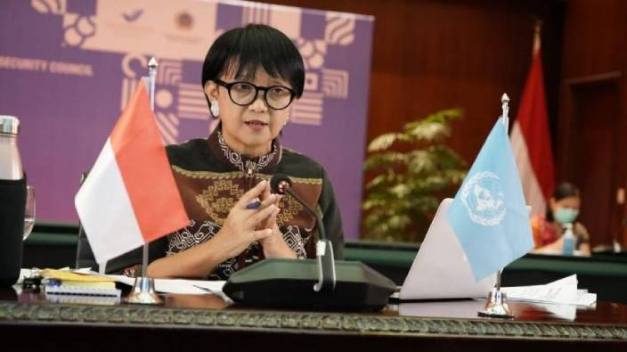

*印尼外長蕾特諾。*

二十國集團（G20），是由七國集團（G7）財長會議於1999年倡議成立，目的是防止止類似亞洲金融風暴的事件重演，讓有關國家就國際經濟、貨幣政策舉行非正式對話，從而穩定國際金融和貨幣體系。

當時的G20峰會只有各國財長和各國中央銀行行長參加，至2008年美國次按危機衍生全球金融海嘯，G20開始加入首腦峰會。

據統計，GDP佔全球GDP 85％，貿易則佔全球貿易總額80%以上，由於G20在經濟領域的重要性日漸增強，導致G7峰會轉為討論外交、軍事、氣候變遷等全球議題。

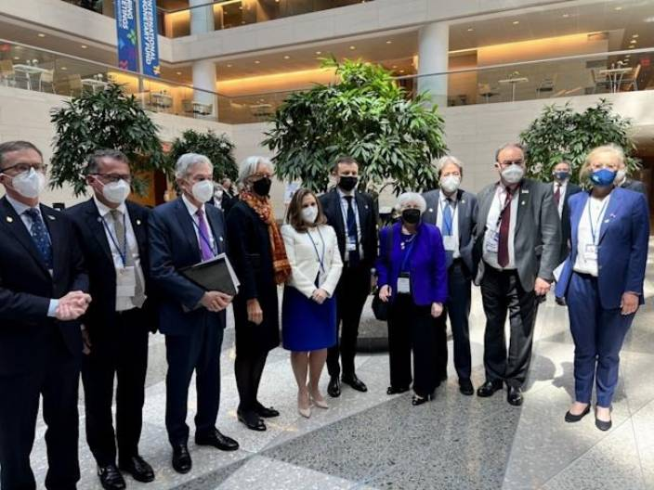

美國財政部長耶倫與多國代表離席。

適逢G20財長和央行行長會議於美國當地時間20至21日召開，美國財政部長耶倫（Janet Yellen）在俄羅斯官員開始發言時，帶頭離席，英國，加拿大、法國等代表相繼參與抵制。

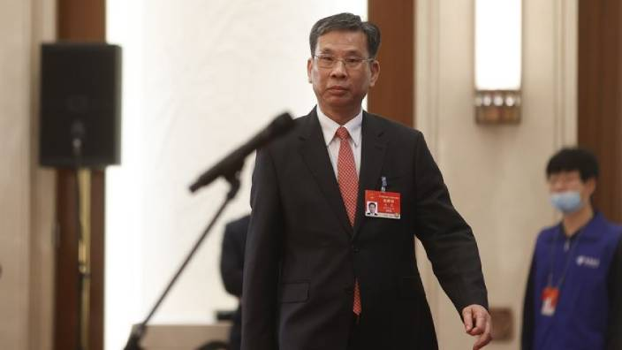

中國財政部長劉昆。

對於會上部分成員關於地緣政治對全球經濟影響的表態，中國財政部長劉昆表示，中方反對將經濟議題政治化，G20應堅持自身職責定位，相關討論應聚焦經濟影響，並遵循全面和平衡原則。

劉昆又提到，面對風險與挑戰，G20各成員應團結協作，為不穩定的世界提供穩定因素。

要致力於完善以聯合國為核心的國際體系和以國際法為基礎的國際秩序，不把世界經濟政治化、工具化、武器化。

**《路透社》稱，這種逐漸擴大的分歧引發了人們對G20作為世界首要經濟政策論壇的未來的質疑。**





**02**





與此同時，一些西方學者還警告，G20面臨「解體的風險」。



美國智庫大西洋理事會地緣經濟中心主任、前國際貨幣基金組織顧問利普斯基。

美國智庫大西洋理事會地緣經濟中心主任、前國際貨幣基金組織顧問利普斯基（Josh Lipsky）說，鑑於G20面臨的解體風險，本周的會議「非常重要」。

他還提醒稱，如果西方民主國家允許G20衰落，轉而支持G7或其他集團，則意味著將重要的經濟影響力拱手讓給中國。

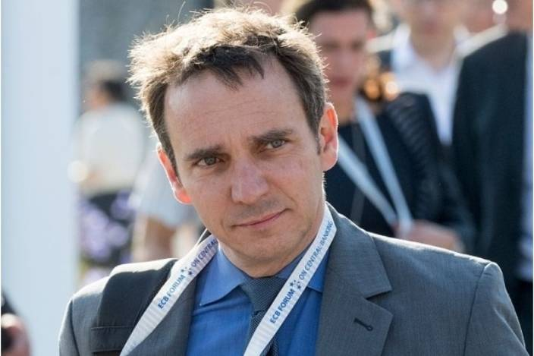

國際貨幣基金組織首席經濟學家古林查斯。

國際貨幣基金組織首席經濟學家古林查斯（Pierre-Olivier Gourinchas）也認為全球經濟有分裂風險。

他告訴記者，如果各國接下來劃分「彼此交易不多、標準不同的」集團，對全球經濟來說「將是一場災難」。

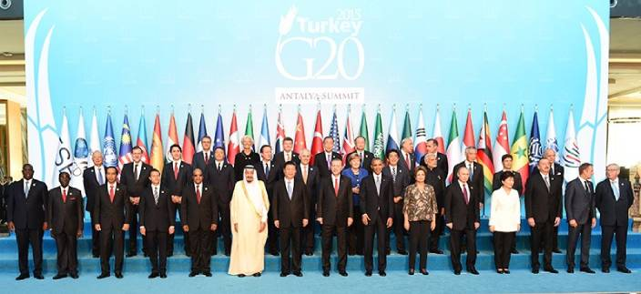

2015年的G20領導人峰會。

**其實，正如先前所說，G20比G7更像經濟組織。**

不論是拜登要求G20達成不可能的任務，抑或是耶倫帶頭離場，都是政治表演。

這對俄烏局勢非但毫無幫助，而且等同自縛手腳，影響這類經濟平台應對全球能源和糧食危機等議題的能力。

國際社會期盼此時召開的G20財長會議能發揮其應有的協調機制的作用，各國聯合採取行動，確保世界經濟的復甦與繁榮，而非如小學生般，「我討厭你，所以這個遊戲不再有你份」。

如果Ｇ20持續分裂和鬥，世界經濟將一步步滑向危險的邊緣，非當事方的國家和人民也要被迫為此埋單，這既不公正，也不合理。

**不念过去**

**END**

**不畏将来**



欢迎您投稿原创文章到简思智库，让您的声音被更多人听到



请长按下方二维码添加简思智库工作微信投稿。（或搜索添加微信ID：**GTT_CN**）









**感谢阅读，请关注我们，或点右下角“赞”和“在看”分享。**



### 精选留言

用户设置不下载评论